

江苏国泰新点软件有限公司
地址：江苏张家港市经济开发区(http://www.epint.com.cn)
电话：0512-58188000传真：0512-58132373

排污权交易
拍卖代理操作手册

目录
一、 系统前期准备 3
1.1、 驱动安装说明 3
1.1.1、 安装驱动程序 3
1.1.2、 安装IC卡读卡驱动 5
1.2、 证书工具 5
1.2.1、 修改口令 5
1.3、 检测工具 6
1.3.1、 启动检测工具 6
1.3.2、 系统检测 7
1.3.3、 控件检测 8
1.3.4、 证书检测 9
1.3.5、 签章检测 11
1.4、 浏览器配置 12
1.4.1、 Internet选项 12
1.4.2、 关闭拦截工具 16
二、 排污权交易 17
2.1、 项目管理 17
2.1.1、 排污权项目登记 17
2.1.2、 进入工作台 23
2.1.3、 排污权转让公告 24
2.1.4、 澄清公告备案 27
2.1.5、 普通交易 30
2.1.5.1、 交易场地预约 30
2.1.5.2、 交易文件备案 33
2.1.5.3、 报名审核 35
2.1.6、 电子竞价 37
2.1.6.1、 设定竞价规则 37
2.1.6.2、 竞价控制 39
2.1.6.3、 报价历史记录 42
2.1.6.4、 LED投影 43
2.1.6.5、 同步竞价结果 44
2.1.7、 交易结束 45
2.1.7.1、 中标公示备案 45
2.1.7.2、 成交公告备案 47

修订记录
版本 | 修改日期 | 修改内容 | 修改人 | 备注
7.1.30.3 | 2019-3-22

系统前期准备

驱动安装说明

安装驱动程序
- 下载驱动；
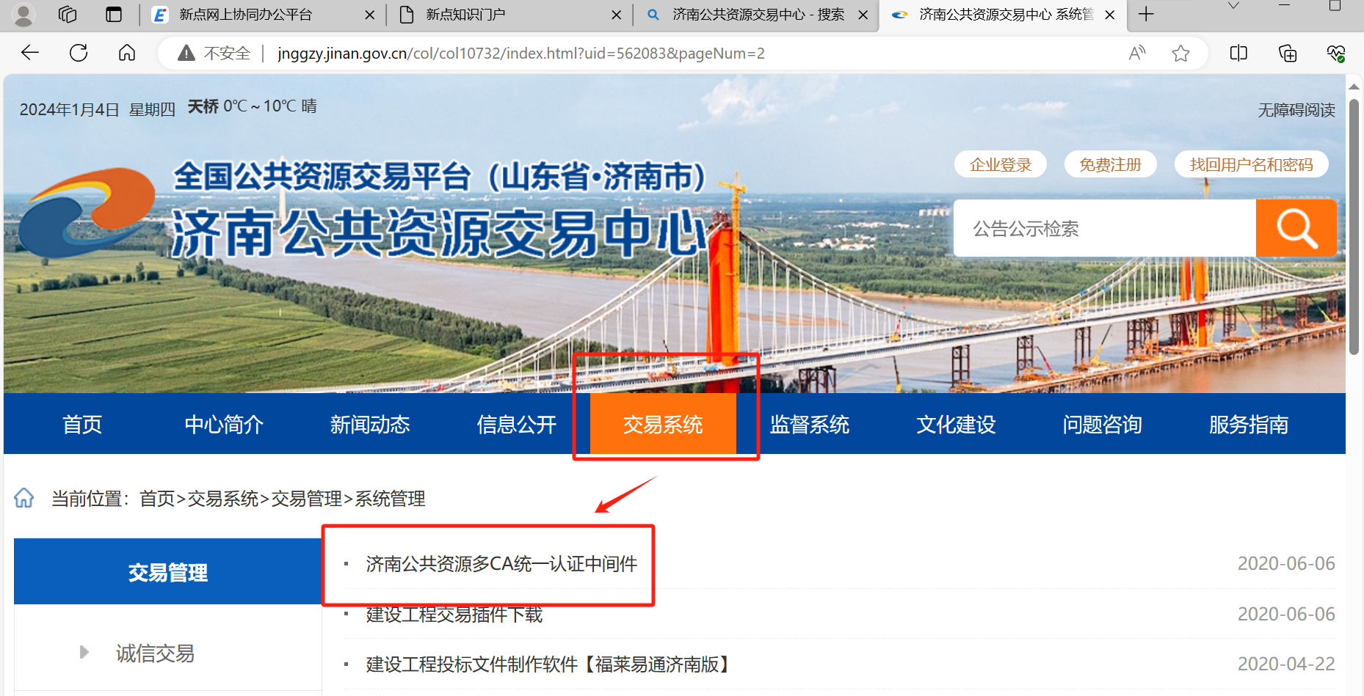
- 双击安装程序，进入安装页面。
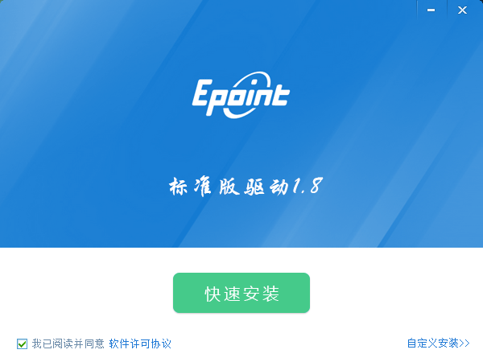
注：在安装驱动之前，请确保所有浏览器均已关闭。
2、选中协议，点击“自定义安装”，打开安装目录位置。
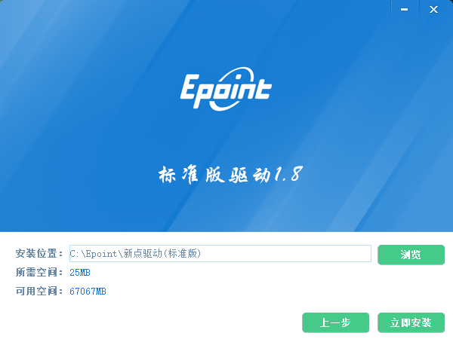
如果不点击“自定义安装”，点击“快速安装”按钮，则直接开始安装驱动，安装位置默认。
3、自定义安装页面，选择需要安装的目录，点击“立即安装”按钮，开始安装驱动。
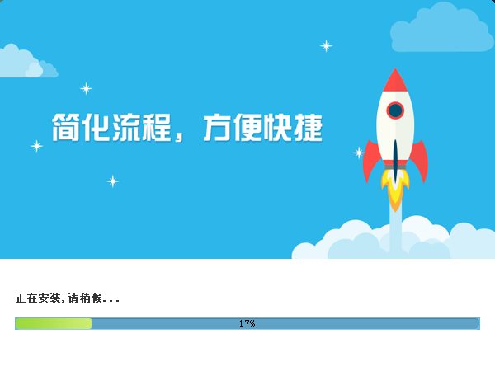
4、驱动安装完成后，打开完成界面。
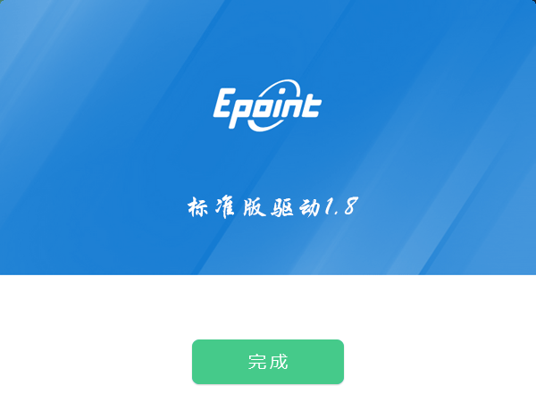

5、点击“完成”按钮，驱动安装成功，桌面显示图标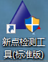。

安装IC卡读卡驱动
如果您需要安装IC卡读卡器，请在程序中找到新点驱动程序（标准版）IC卡读卡驱动安装程序，如下图：

证书工具

修改口令
用户可以点击桌面上面证书管理工具，进入证书管理界面。
口令相当于证书Key的密码，需要妥善保管，新发出的证书Key的密码是111111（6个1），为了您的证书的安全，请立即修改密码，如下图：
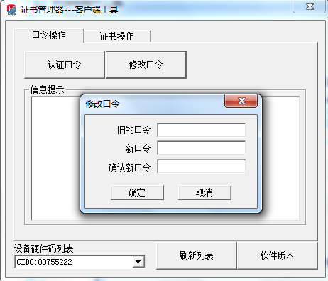
输入正确的旧口令和新口令，点击确认就可以修改密码了。请不要忘记您的密码，如果忘记，请到该项目CA发证中心或联系系统管理员进行密码的初始化。

检测工具

启动检测工具
用户可以点击桌面上的新点检测工具图标来启动检测工具，如下图：
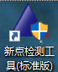

系统检测
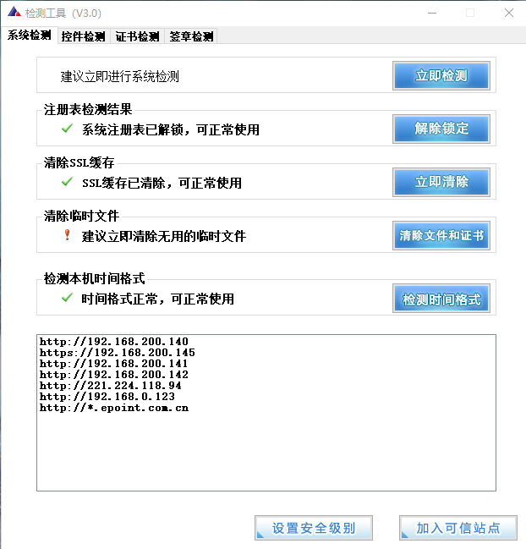
该页面主要是进行可信任站点的设置。

如果没有设置成功，请点击按钮即可。

控件检测
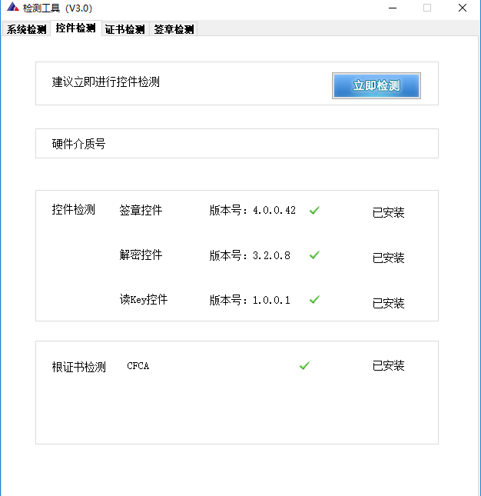
如果以上都是打勾，系统所需要控件都安装完毕了。

证书检测
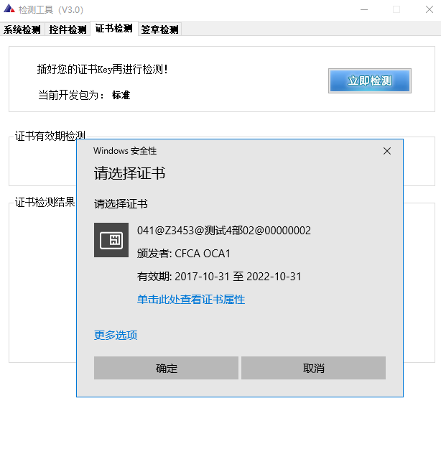
用户可以点击“立即检测”按钮，选择证书，点击“确定”按钮，输入口令，可以检测该证书Key是否可以正常使用。
如果“证书检测结果”中均打“√”，则表示您的证书Key是可以正常使用的，如下图：
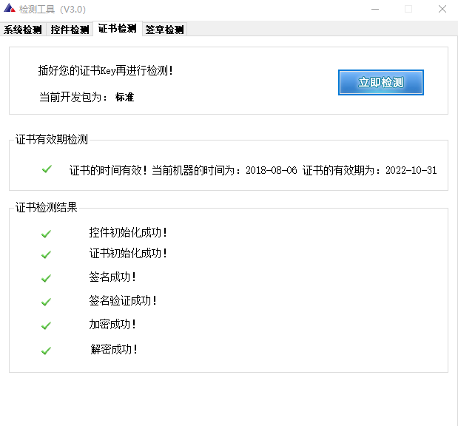

签章检测
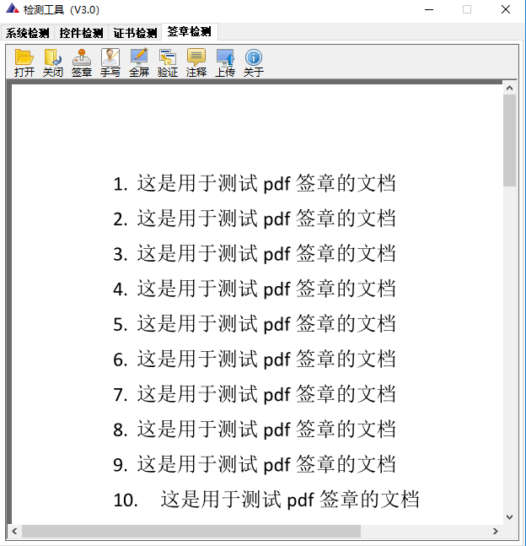
此页面是用于测试证书Key是否可以正常签章，请点击，在出现的窗口中，选择签章的名称和签章的模式，并输入您的证书Key的密码，点击确定按钮。
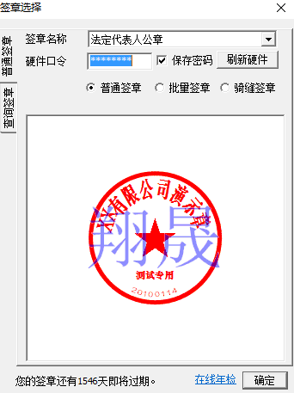
如果能成功加盖印章，并且有勾显示，则证明您的证书Key没有问题，如下图：
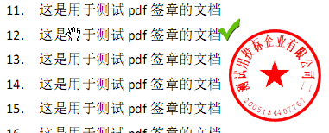
如果出现其他的提示，请及时和该项目CA联系。

浏览器配置

Internet选项
为了让系统插件能够正常工作，请按照以下步骤进行浏览器的配置。
1、打开浏览器，在“工具”菜单→“Internet选项”，如下图：
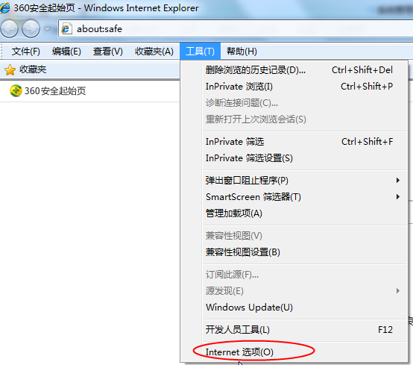
2、弹出对话框之后，请选择“安全”选项卡，具体的界面，如下图：
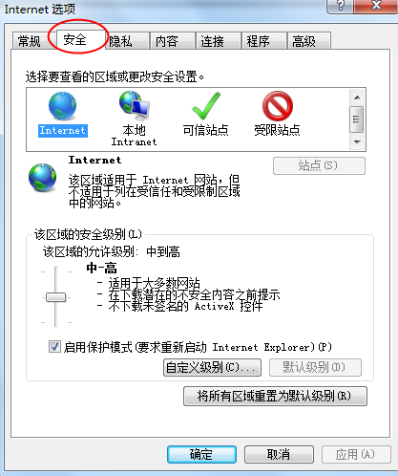
3、点击绿色的“可信站点”的图片，如下图：

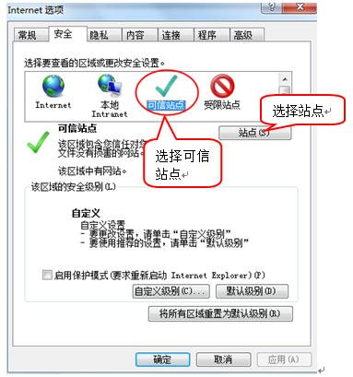
4、点击“站点”按钮，出现如下对话框，如下图：
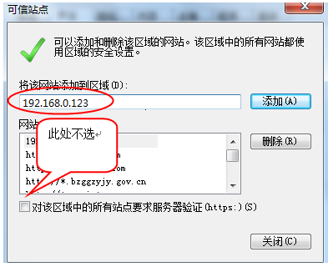
输入系统服务器的IP地址，格式例如：192.168.0.123，然后点击“添加”按钮完成添加，再按“关闭”按钮退出。
5、设置自定义安全级别，开放Activex的访问权限，如下图：
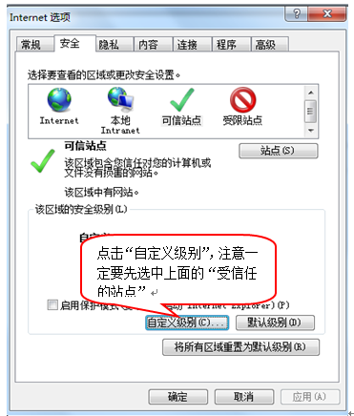
会出现一个窗口，把其中的Activex控件和插件的设置全部改为启用，如下图：
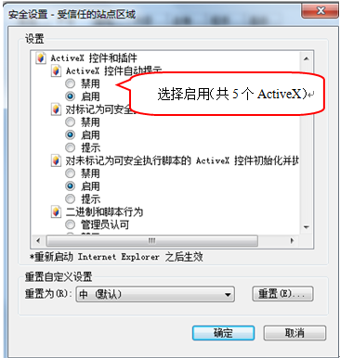
文件下载设置，开放文件下载的权限：设置为启用，如下图：
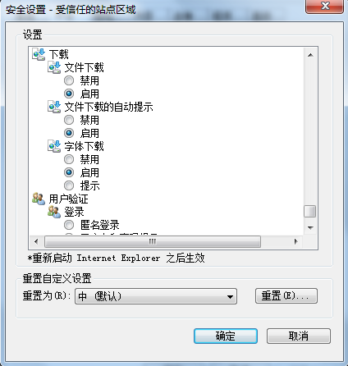

关闭拦截工具
上述操作完成后，如果系统中某些功能仍不能使用，请将拦截工具关闭再试用。比如在windows工具栏中关闭弹出窗口阻止程序的操作，如下图：
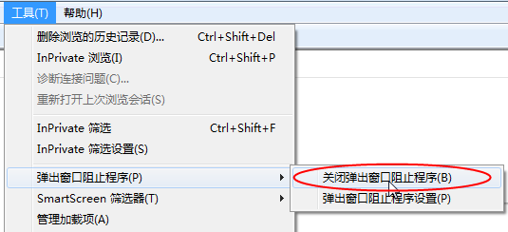

排污权交易
- 登录“济南公共资源交易平台”，如下图：
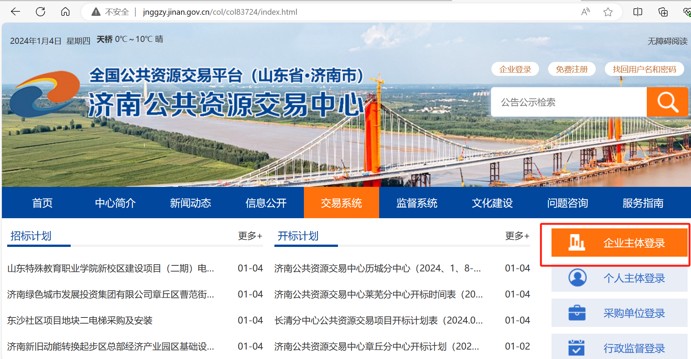
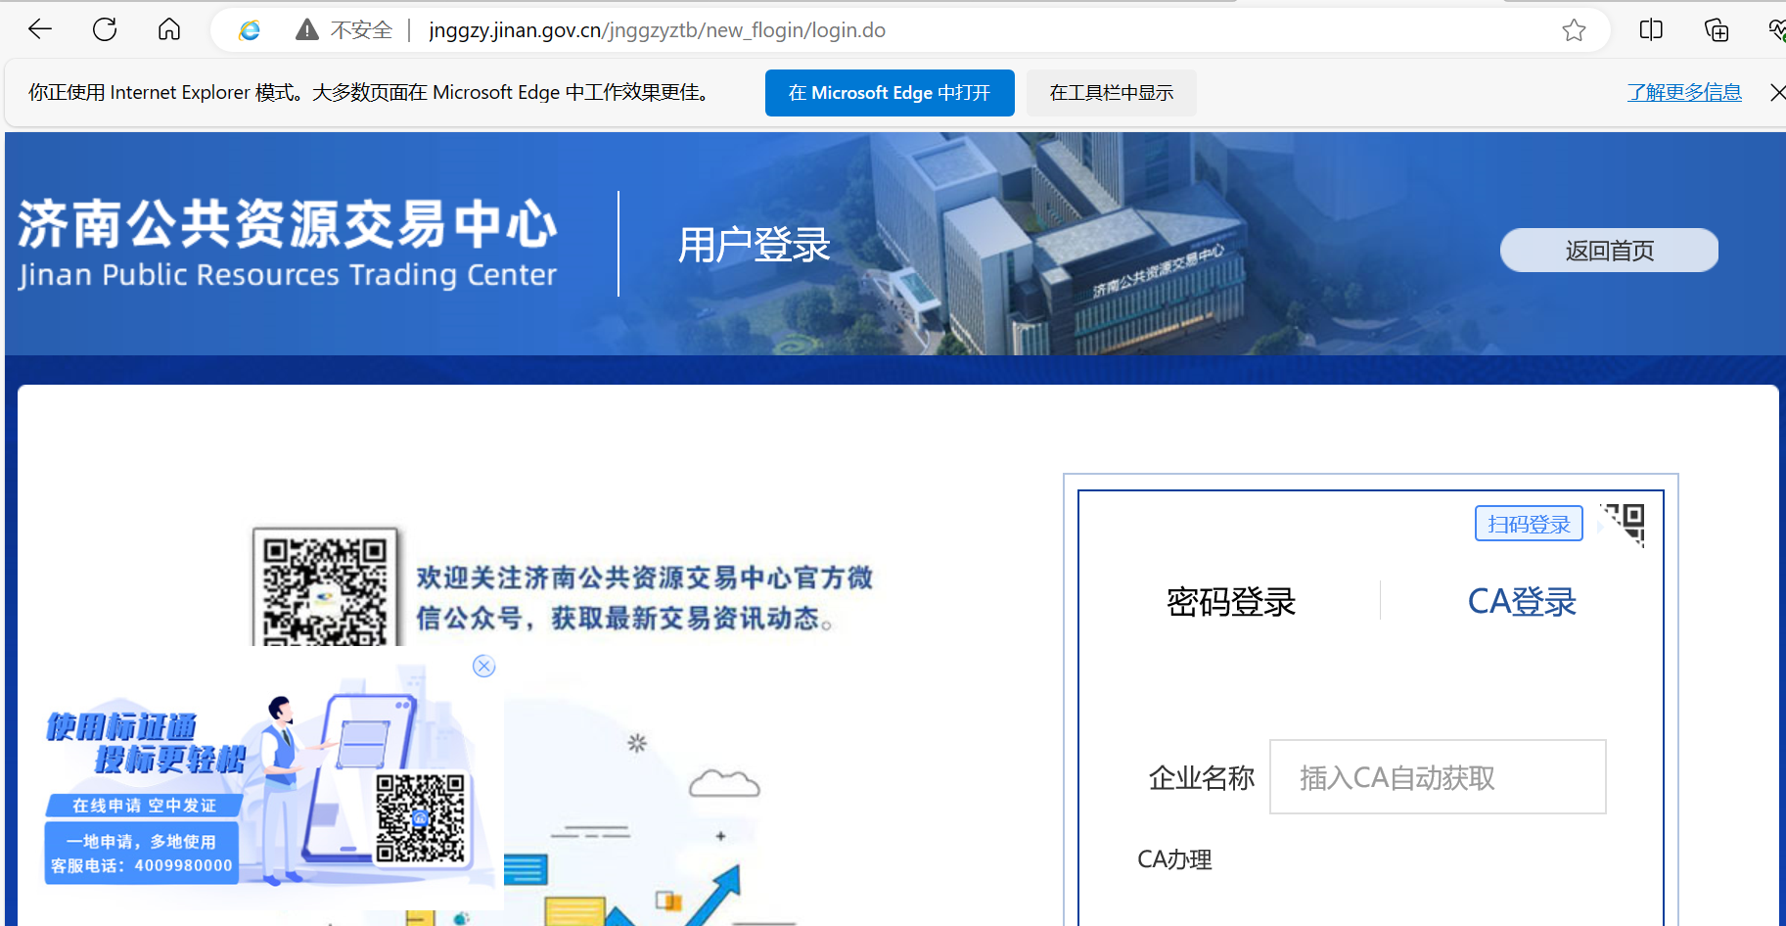

2、插入ca锁，输入用户名和密码后，点击“立即登录”按钮，进入用户中心，选择排污权交易跳转进入系统，如下图：
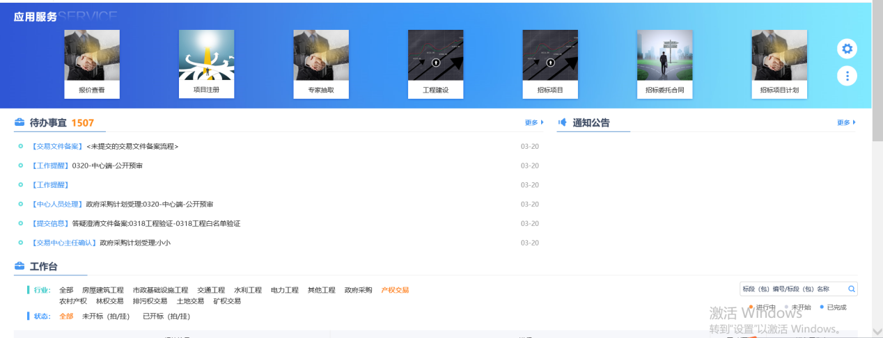

项目管理

排污权项目登记
前提条件：无。
基本功能：新建排污权项目。
操作步骤：
1、点击“应用服务”中的按钮，进入设置服务页面，如下图：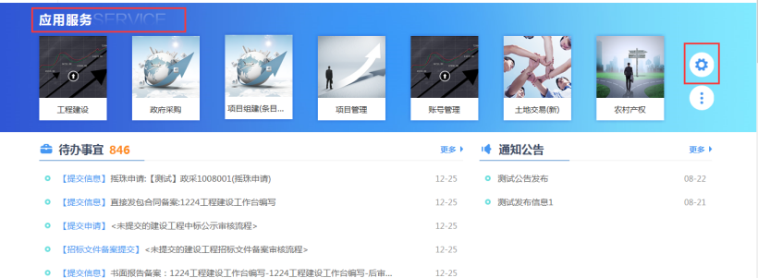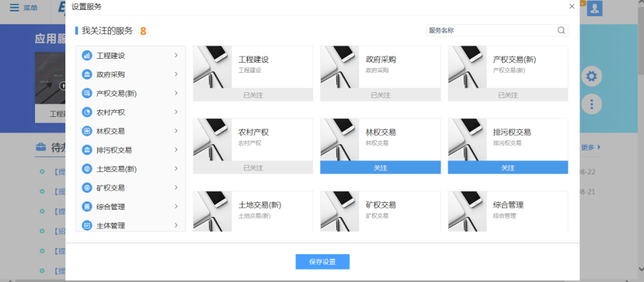
2、点击“排污权交易－项目管理”，右侧显示排污权交易项目管理相关子模块，如下图：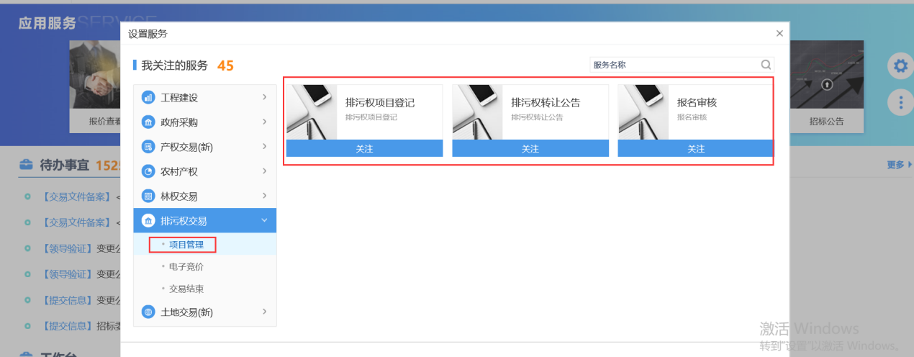
3、点击“排污权项目登记”的“关注”按钮，提示关注成功，如下图：
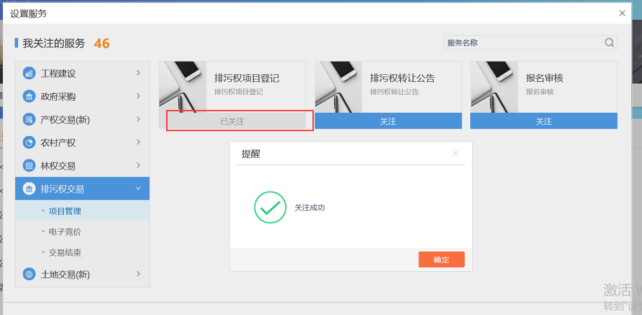
4、在“应用服务”中找到“排污权项目登记”，如下图：
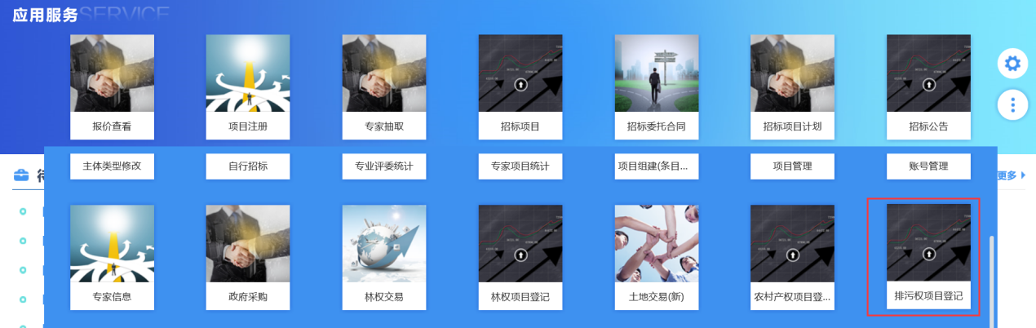
注：“应用服务”中点击按钮，会显示全部关注。
5、点击“排污权项目登记”，进入排污权项目登记列表页面，如下图：
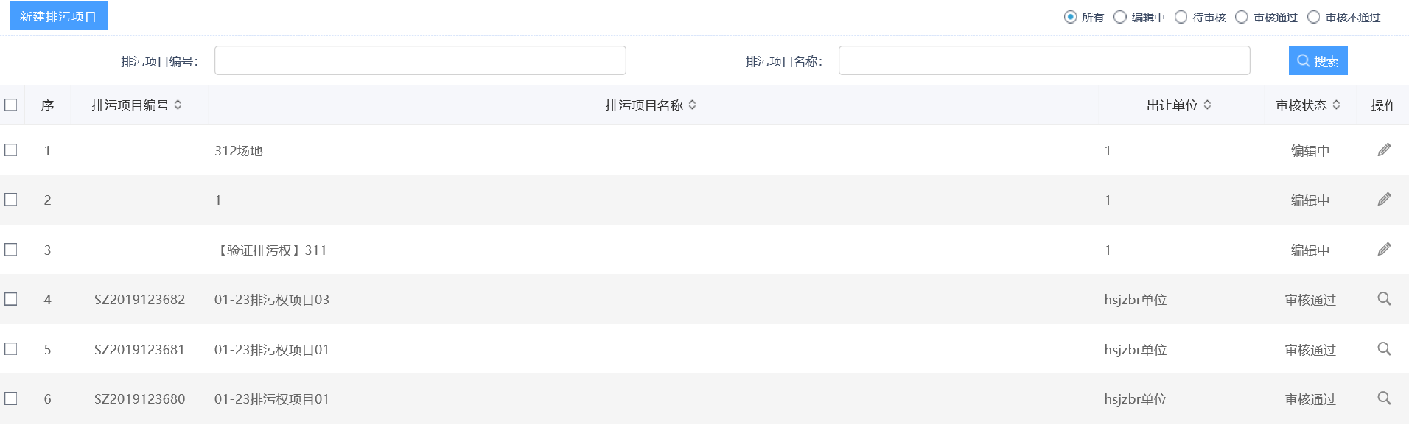
注：首页点击“菜单”按钮，选择“排污权交易－项目管理－排污权项目登记”，也能进入排污权项目登记列表页面。
6、点击“新建排污项目”按钮，进入“新建排污项目”页面，如下图：
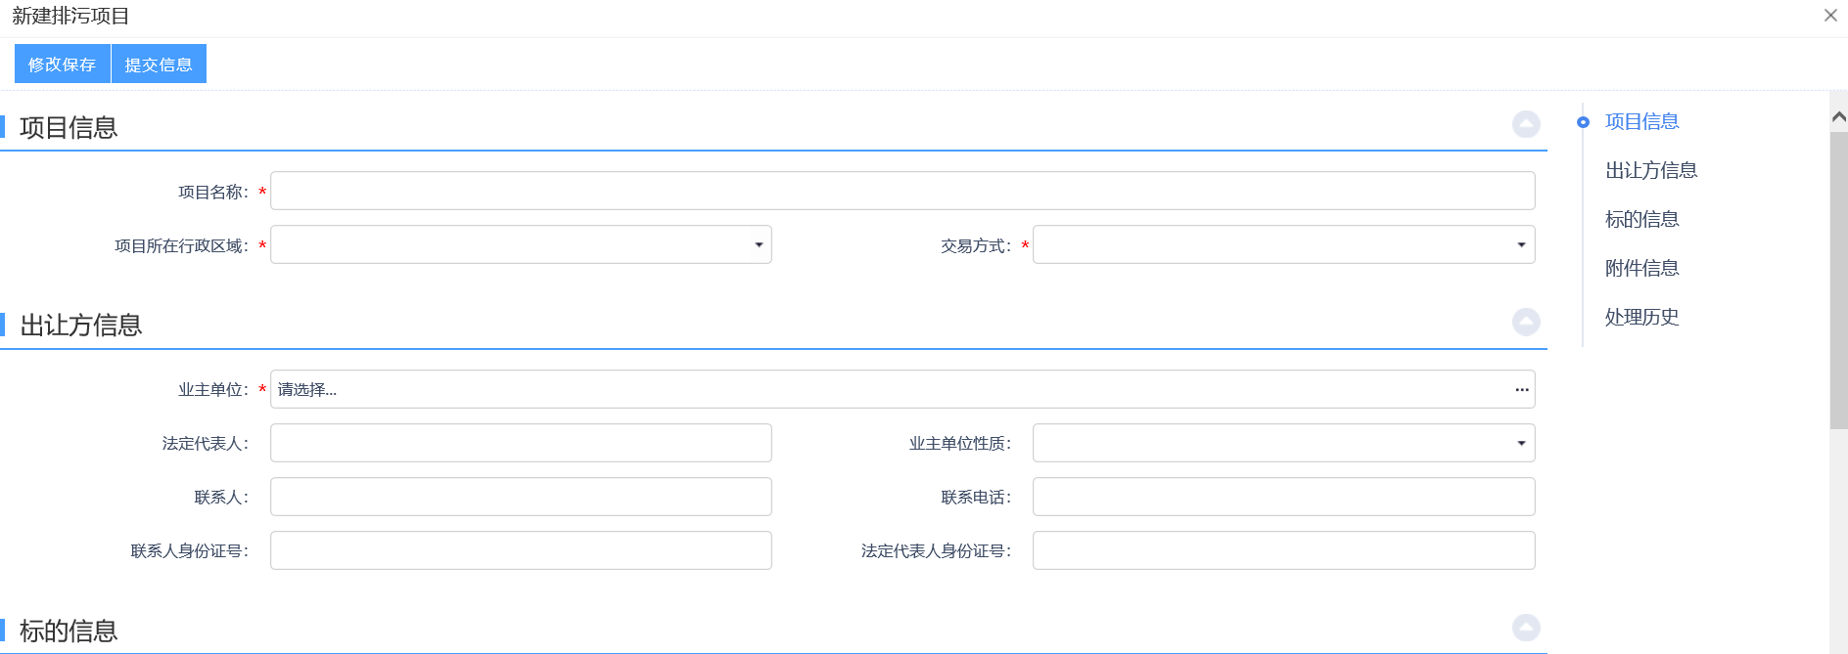
7、点击“新增标的信息”按钮直接提示“标的新增成功”如下图：
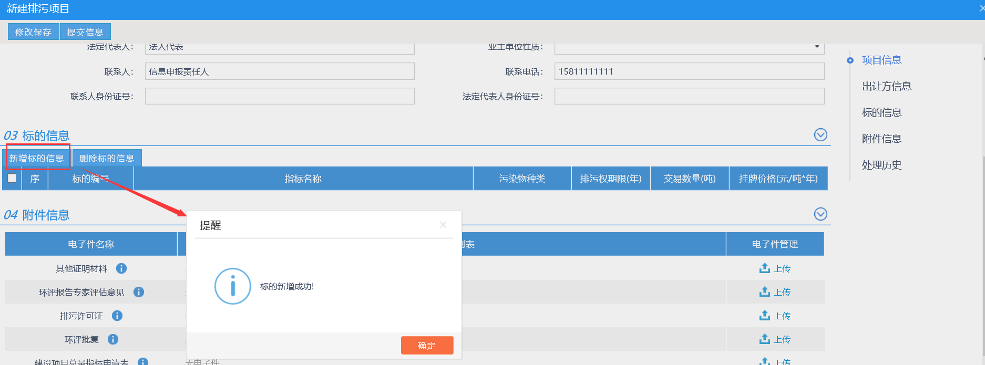 8、点击“确定”按钮，标的信息列表中中显示4个标的，如下图：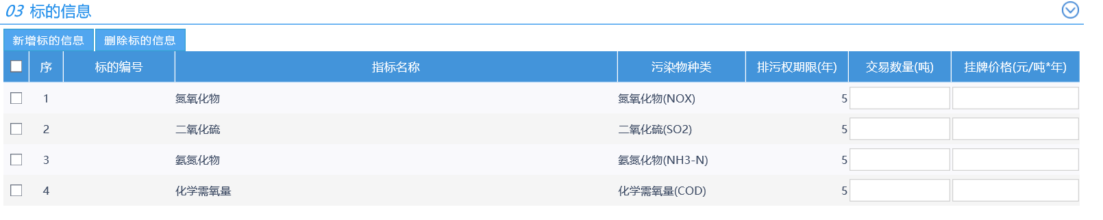 9、标的信息列表中，选中要删除的标的，点击“删除标的信息”按钮，可删除该标的信息，如下图：
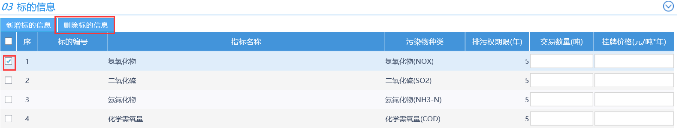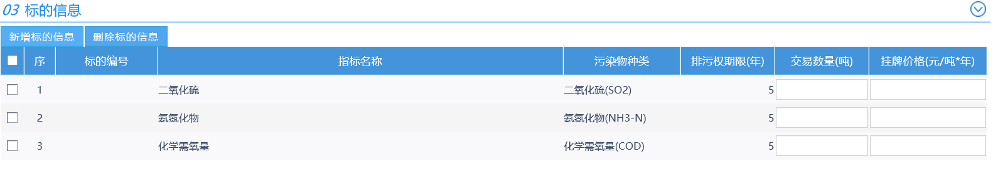
注：可以通过“删除标的信息”按钮，更改标的个数，但如果重新新增标的，需把原来新增的标的信息全部删除，才可新增成功。
10、附件信息中点击“上传”按钮上传相关附件，如下图：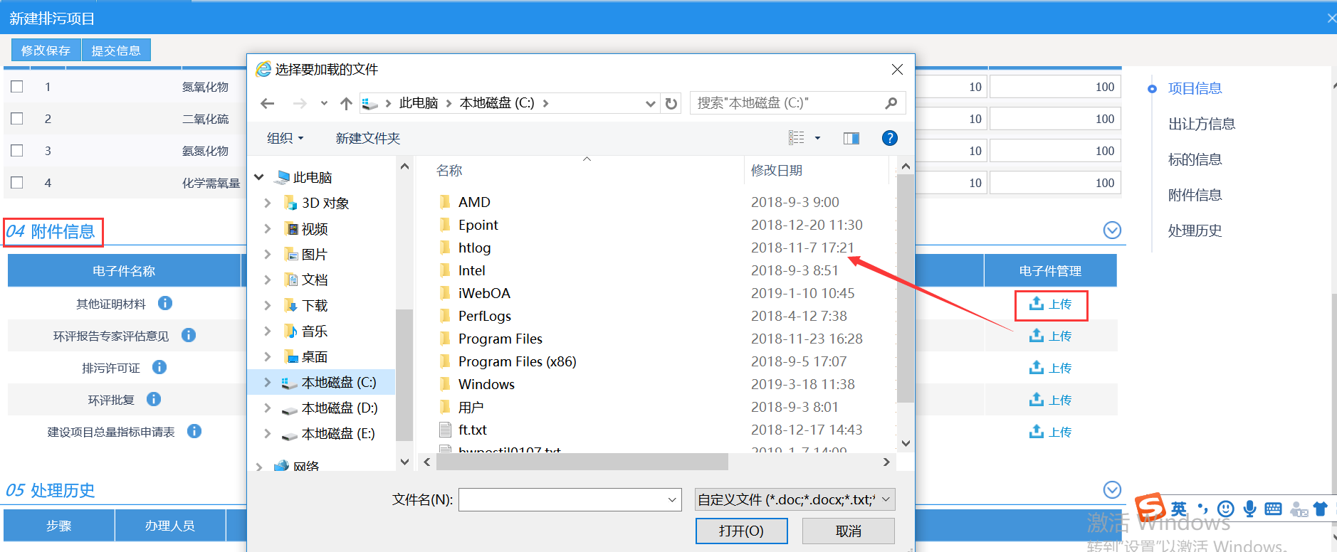
11、点击“修改保存”按钮，则暂时不提交，该项目为“编辑中”状态，以后可以修改再提交审核。点击“提交信息”按钮，弹出“请输入意见”框，输入意见后点击“确认提交”按钮，提交交易平台审核，该项目为“待审核”状态。如下图：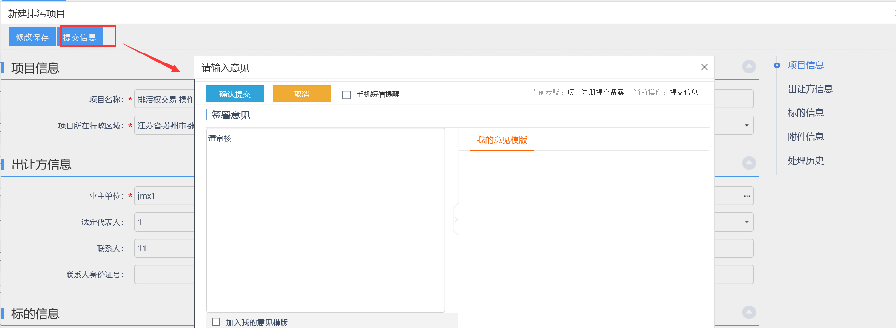
12、排污权项目登记列表页面，点击“编辑中”状态下项目的“操作”按钮，可修改该项目信息，如下图：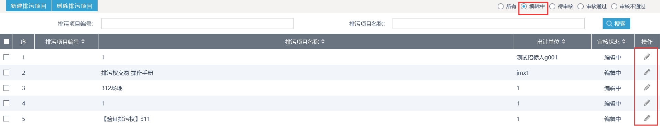
13、排污权项目登记列表页面，选中要删除的项目，点击“删除项目”按钮，可删除该项目，如下图： 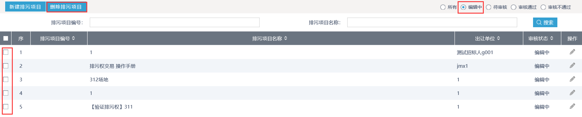
注：只有“编辑中”状态下的项目才允许删除。

进入工作台
前提条件：排污权项目登记新增完毕。
基本功能：后续操作流程在工作台进行。
操作步骤：
1、首页工作台列表中，点击“排污权交易”菜单，选择需要操作的标的，如下图：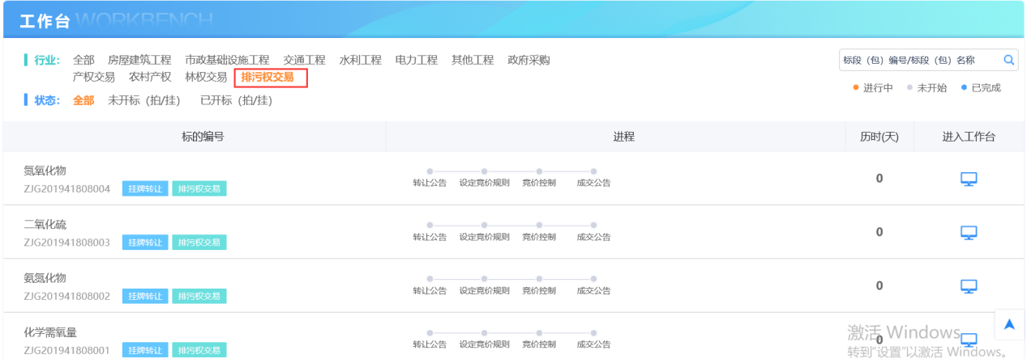
注：可通过搜索模块，和状态筛选模块来查找需要操作的标的。
2、点击“进入工作台”按钮，进入工作台流程页面，如下图：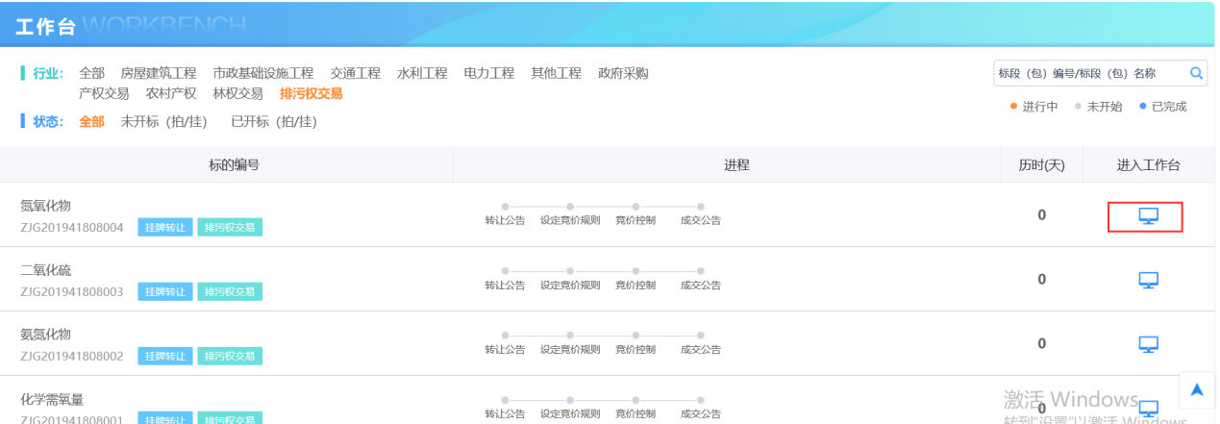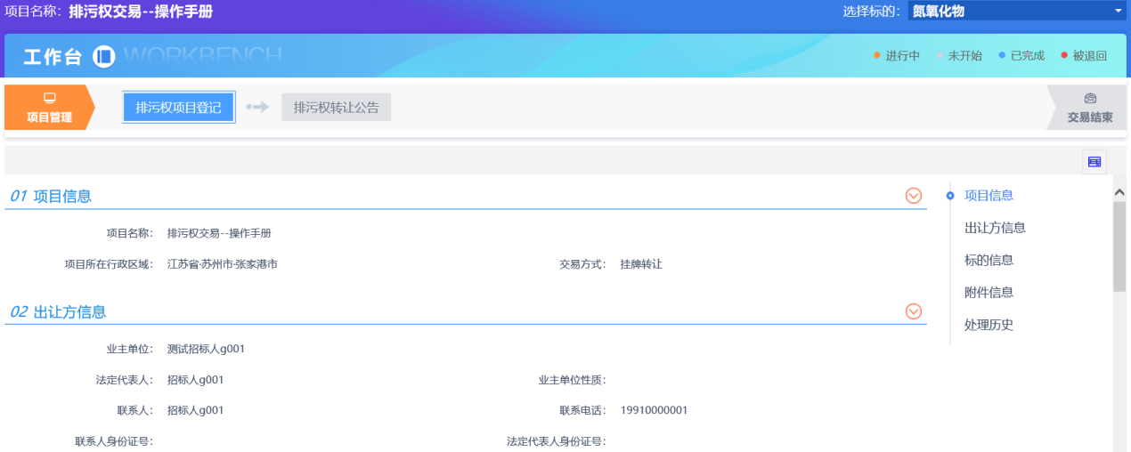

排污权转让公告
前提条件：排污权项目登记新增完毕。
基本功能：编制排污权转让公告。
操作步骤：
1、工作台页面，点击“项目管理—排污权转让公告”菜单，进入编制排污权转让公告页面，如下图：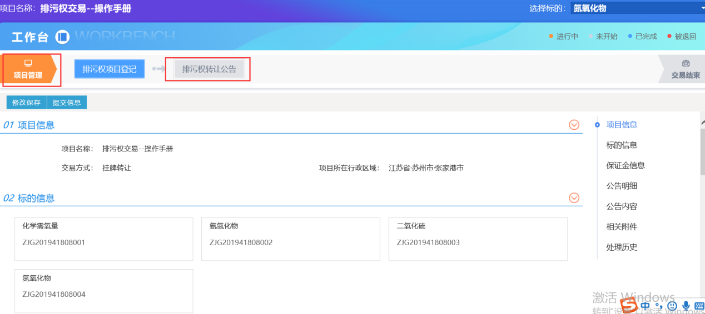
2、填写排污权转让公告页面信息，如下图：
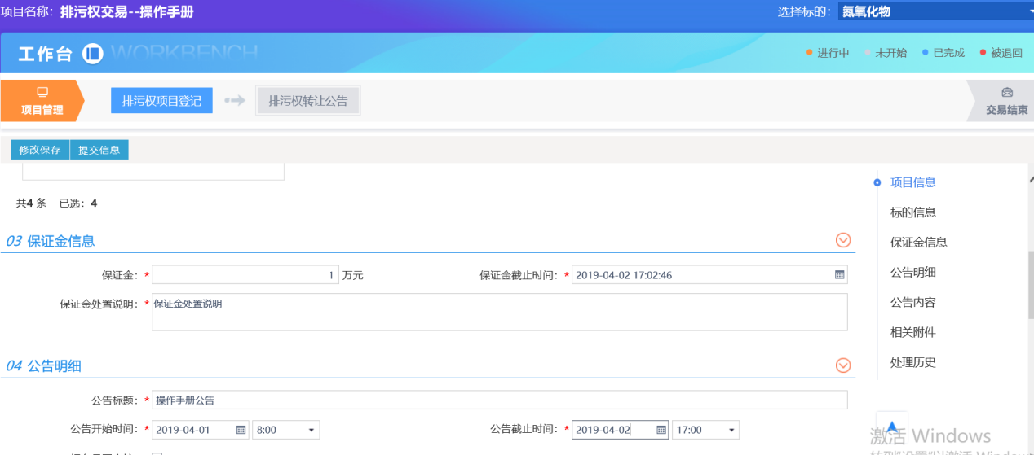
注：
①公告发布截至时间不能早于公告发布开始时间，公告开始时间必须早于保证金截止时间，公告截止时间必须晚于保证金截止时间；
②报名是否审核，选择是，报名时需要在报名审核模块审核，选择否，报名时就不需要进行资格审核。
3、附件信息中，点击“上传”按钮，选择相关文件进行上传，如下图：
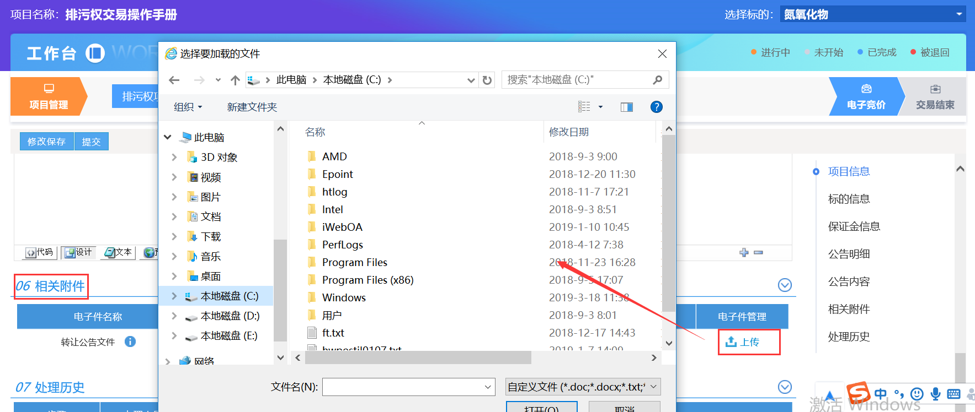
4、点击“修改保存”按钮，则暂时不提交，该项目为“编辑中”状态，以后可以修改再提交审核。点击“提交信息”按钮，弹出“请输入意见”框，输入意见后点击“确认提交”按钮，提交交易平台审核，该项目为“待审核”状态。如下图：
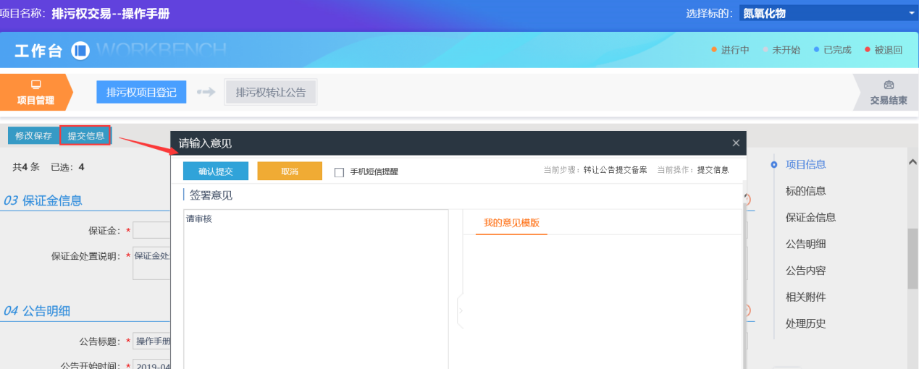

交易结束

成交公告备案
前提条件：同步竞价结果后，且转让公告截止时间已到（交易方式为拍卖的项目，未设置竞价规则的情况下，只需转让公告截止时间到了，也可新增成交公告备案成功）。
基本功能：新增成交公告备案。
操作步骤：
1、工作台页面，点击“交易结束—成交公告备案”菜单，进入编制成交公告备案页面，如下图：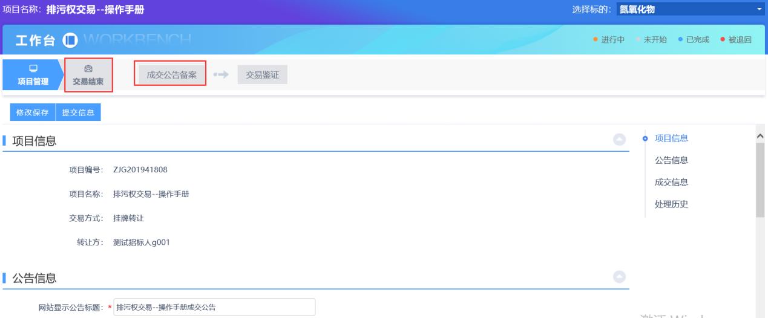
2、成交信息列表中，点击“操作”按钮，弹出修改成交单位页面，如下图：
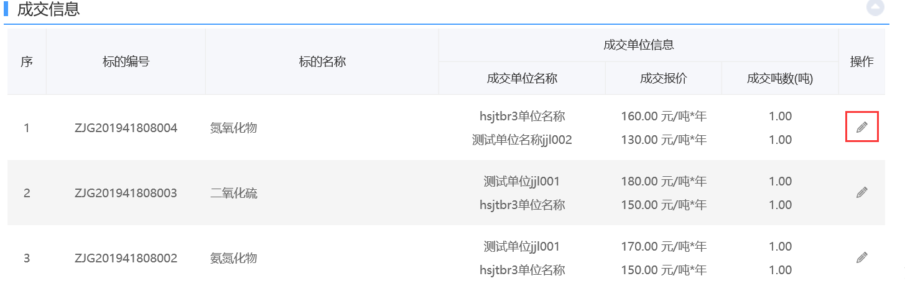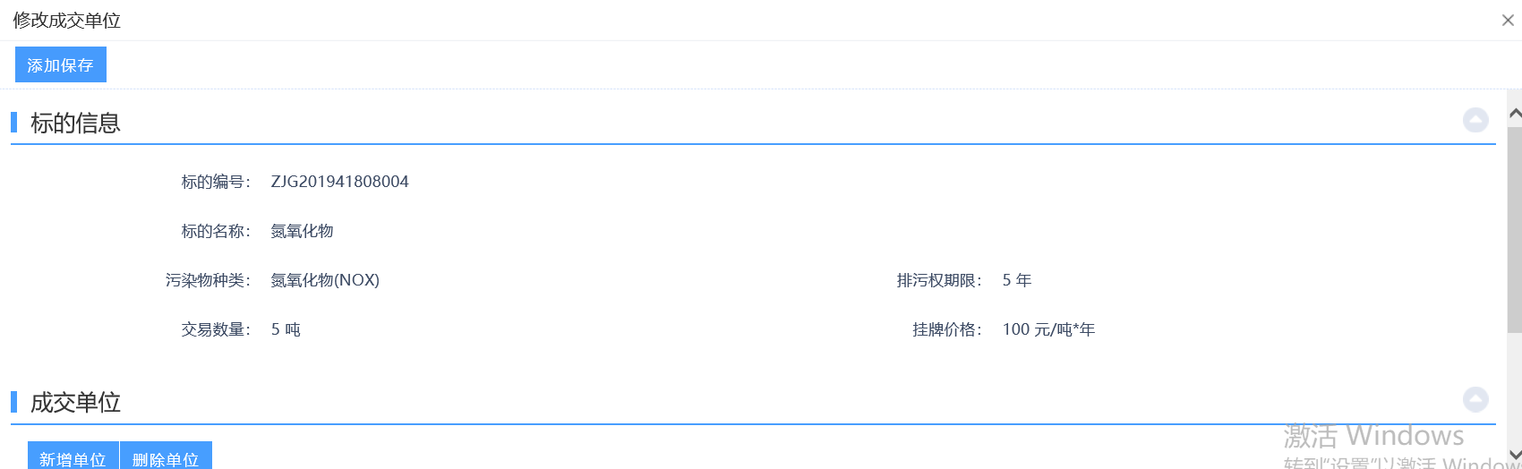
注：同步过竞价结果的项目，成交单位信息会自动读取数据，可修改，具体规则如下：
①报名总人数 - 报价总人数≥2时，报价不做处理，同步竞价结果中显示最高价单位数据，成交公告中，在满足购买量的前提下，读取报过价的单位，按价高者依次中标；
②报名总人数 - 报价总人数≤1时,排除报价排名最后的单位，同步竞价结果中显示最高价单位数据，成交公告获取成交单位时，排污未报价、及报价最低的单位，其他单位在满足购买量的前提下，按价高者依次中标；
③手动选择成交单位的话不需满足以上逻辑，只需满足购买量限制。
④特殊情况，1个人报名，1个人报价的情况下，其实是流标的，或者2人报名，1人报价，也属于流标。
3、点击“新增单位”按钮，弹出新增成交单位页面，如下图：
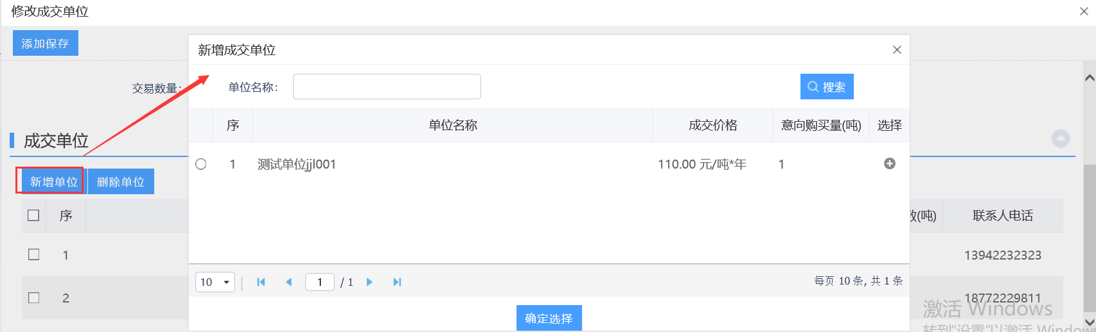
4、选择成交单位后，成交单位列表中显示该单位信息，如下图：
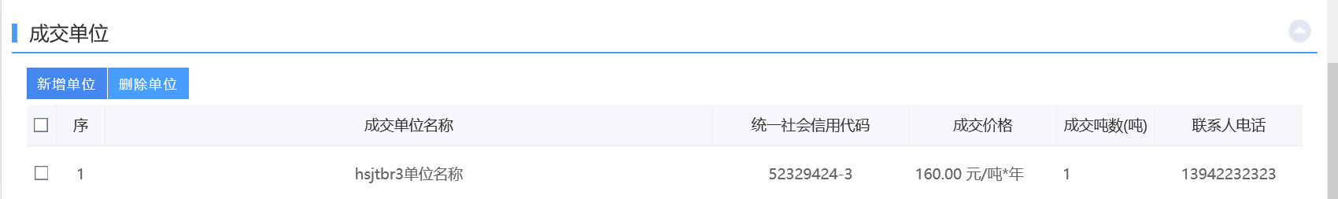注：满足成交吨数限制的情况下，可以新增多个成交单位。
5、成交单位列表中，选择成交单位后点击“删除单位”按钮可以删除该成交单位，如
下图：
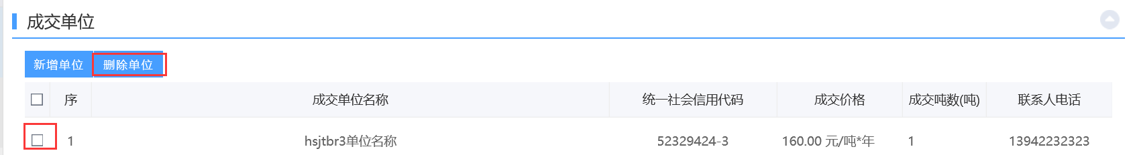
6、点击“添加保存”按钮，保存成功，成交信息列表中显示新增的成交单位信息，如下图：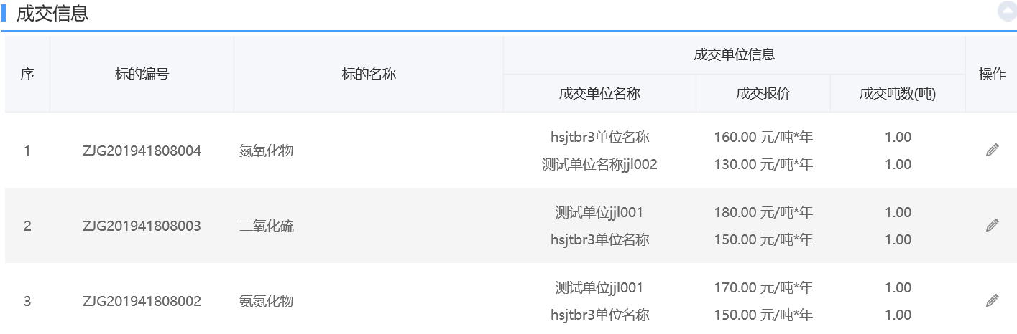 注：未进行竞价的项目，新增成交单位后，成交报价处显示“暂无报价”，参加竞价的项目，会显示竞价数据。
7、点击“修改保存”按钮，则暂时不提交，该项目为“编辑中”状态，以后可以修改再提交审核。点击“提交信息”按钮，弹出“请输入意见”框，输入意见后点击“确认提交”按钮，提交交易平台审核，该项目为“待审核”状态。如下图：
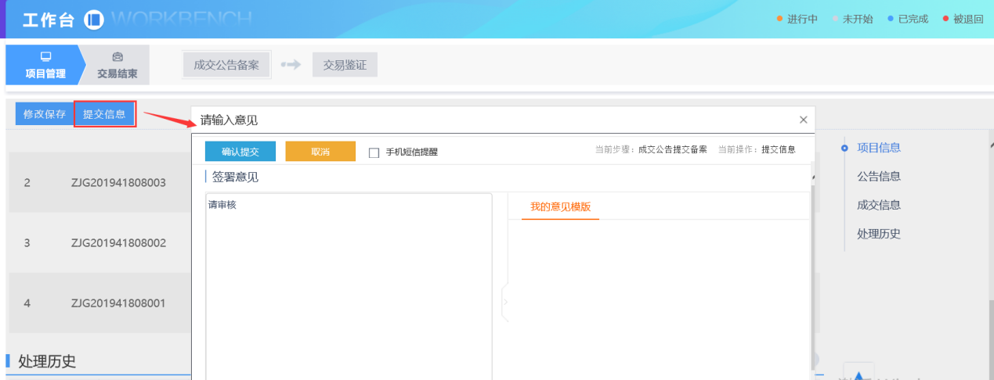

交易鉴证
前提条件：交易中心新增完交易鉴证，且项目为该代理发起项目。
基本功能：查看交易鉴证信息。
操作步骤：
1、点击“交易结束－交易鉴证”菜单，进入交易鉴证页面，如下图：
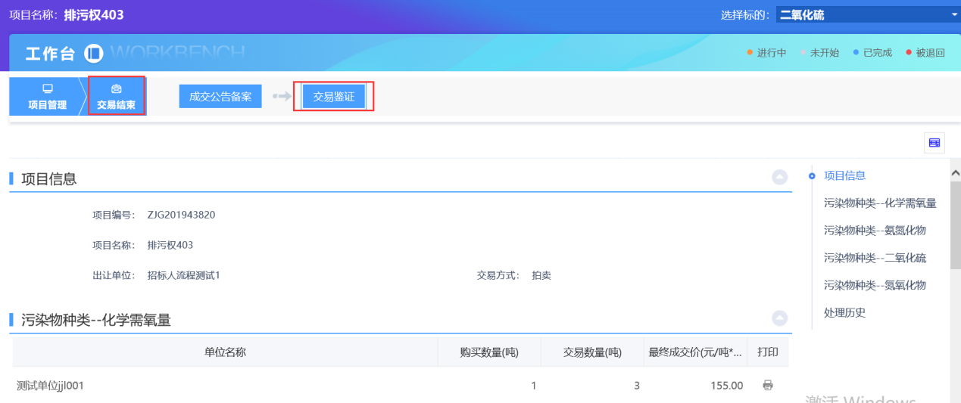注：交易鉴证主要展示各标的交易结果信息。
2、点击对应标的信息中的打印按钮，弹出“打印交易鉴证书”页面，如下图：
